В чем разница между коронавирусом и вирусом гриппа?
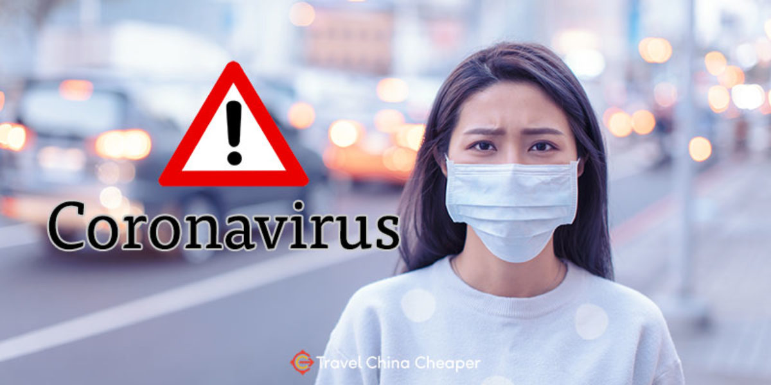
Коронавирус и вирус гриппа могут иметь сходные симптомы, но генетически они абсолютно разные.
Вирусы гриппа размножаются очень быстро — симптомы проявляются через два-три дня после заражения, а коронавирусу требуется для этого до 14 дней.
В условиях сложившейся ситуации в отношении увеличения потенциального риска завоза и распространения на территории Российской Федерации нового коронавируса 2019 - nCoV, напоминаем о целесообразности использования одноразовой медицинской маски в качестве эффективной меры профилактики заражения и распространения инфекции.
Коронавирус 2019 - nCoV передается от человека к человеку при близком контакте, через микрокапли респираторных выделений, которые образуются, когда инфицированные люди говорят, чихают или кашляют.
Также, заражение может происходить в результате непосредственного или косвенного контакта здорового человека с респираторными выделениями инфицированного.
Использование одноразовой медицинской маски предотвращает попадание в организм здорового человека капель респираторных выделений, которые могут содержать вирусы, через нос и рот.
Надевайте маску, когда ухаживаете за членом семьи с симптомами вирусного респираторного заболевания.
Если вы больны, или у вас симптомы вирусного респираторного заболевания, наденьте маску перед тем, как приближаться к другим людям.
Если у вас симптомы вирусного респираторного заболевания и вам необходимо обратиться к врачу, заблаговременно наденьте маску, чтобы защитить окружающих в зоне ожидания.
Носите маску, когда находитесь в людных местах. Используйте маску однократно, повторное использование маски недопустимо. Меняйте маску каждые 2-3 часа или чаще.
Если маска увлажнилась, ее следует заменить на новую.
После использования маски, выбросьте ее и вымойте руки.
Одноразовая медицинская маска, при правильном использовании - надёжный и эффективный метод снижения риска заражения коронавирусом и предотвращения распространения гриппа.

Подготовила воспитатель Боронина О.В.

